Al | Comune di Torre Annunziata  Ufficio Tecnico  Servizi Cimiteriali

OGGETTO: | Richiesta autorizzazione ad effettuare lavori di manutenzione ordinaria in sepoltura privata
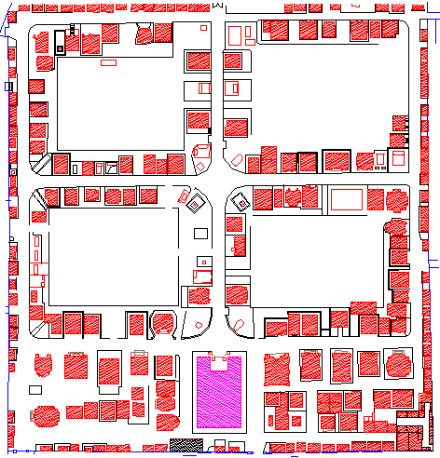
Il sottoscritto __________________________, nato il __/__/____ a ___________________________ residente in _________________________________ alla Via ____________________________________, recapito telefonico ___________________________, e-mail ______________________@_____________, nella qualità di concessionario della sepoltura privata situata nel Cimitero di Torre Annunziata, meglio individuata nella pianta a lato, riportante come intestazione la dicitura ________________________________
C H I E D E
Ai sensi dell’art. 41 del Regolamento Comunale di Polizia Mortuaria, l’autorizzazione ad effettuare nella sepoltura privata di cui sopra i seguenti lavori di manutenzione ordinaria:
tinteggiatura interna | tinteggiatura esterna
lucidatura del marmo | sostituzione del marmo con altro dello stesso tipo
manutenzione infissi | sostituzione infissi con altri dello stesso materiale e stile
impermeabilizzazione | sostituzione vetri
Spicconatura intonaco | Rifacimento dell’intonaco
Altro _________________________________________________________________
Altro _________________________________________________________________
Altro _________________________________________________________________
C O M U N I C A
Di aver affidato la Direzione Lavori al Tecnico _______________________ e l’esecuzione dei lavori alla Ditta ______________________ i quali firmano la presente per accettazione dell’incarico e delle responsabilità connesse ai lavori di manutenzione di cui alla sopra riportata check list.
DICHIARA
che i resti mortali presenti nella sepoltura privata
non saranno spostati
vengono trasferiti momentaneamente presso __________________________, mantenuti in custodia dal Sig. ____________________ che ne rilascia attestato di presa in consegna
A L L E G A
Copia del titolo concessorio per la sepoltura privata
DURC della Ditta in corso di validità
Ricevuta del Versamento di € 26,00
Attestato del deposito temporaneo dei resti mortali
Dichiarazione Sostitutiva dell’Atto di Notorietà in sostituzione del titolo concessorio
______________________________________________________________________
______________________________________________________________________
______________________________________________________________________

Torre Annunziata lì, __/___/____  Per accettazione  Il Direttore dei Lavori L’Impresa |  |  | In fede  Il Concessionario

